BÁO CÁO SỬ DỤNG CÔNG CỤ HỢP TÁC TRỰC TUYẾN ĐỂ QUẢN LÝ DỰ ÁN NHÓM HIỆU QUẢ
Họ và tên sinh viên: Nguyễn Đặng Quỳnh Anh
Mã sinh viên: 25042332
Mã lớp: VNU1001_E252057
I. Mục tiêu
- Báo cáo trình bày thực hiện thành thạo các công cụ hợp tác trực tuyến để quản lý dự án nhóm hiệu quả.
- Báo cáo nhằm giúp người học:
+ Lựa chọn một dự án nhỏ, làm việc với nhóm và cùng nhau thảo luận.
+ Lựa chọn và sử dụng ít nhất ba công cụ hợp tác trực tuyến thuộc các công cụ sau: Công cụ quản lý dự án, soạn thảo tài liệu cộng tác, lưu trữ và chia sẻ tệp, và giao tiếp nhóm.
+ Thiết lập không gian làm việc chung và mới tất cả thành viên tham gia.
+ Thực hiện dự án trong một tuần, sử dụng các công cụ đã chọn để phân công và theo dõi nhiệm vụ, công tác trên tài liệu, giao tiếp và thảo luận, chia sẻ tài nguyên và tệp.
+ Ghi lại quá trình sử dụng các công cụ, bao gồm ảnh chụp màn hình.
II. Nội dung chi tiết
1. Lựa chọn và thiết lập công cụ
- Chọn thực hành một dự án nhỏ: Chuẩn bị cuộc họp trực tuyến 20-30 phút về chủ đề: “Nhập môn Việt ngữ - Sự bất hợp lý trong tiếng Việt”.
- Nhóm đã lựa chọn ba công cụ chính:
+ Công cụ quản lý dự án: Notion
+ Công cụ lưu trữ và quản lí tệp tin: Google Drive
+ Công cụ cộng tác soạn thảo văn bản : Google Docs
2. Thực hiện dự án và quản lý tác vụ
a. Sử dụng công cụ quản lý dự án (Notion)
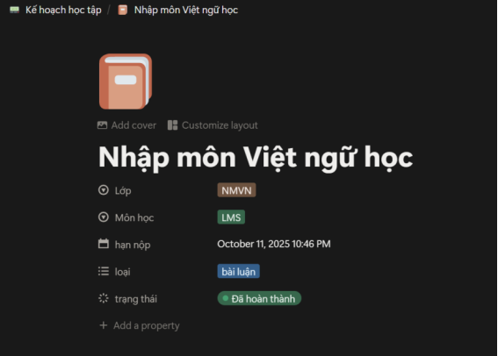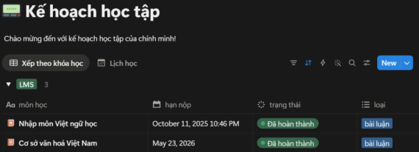
Ảnh 1 và 2: Quản lý dự án nhóm trên Notion
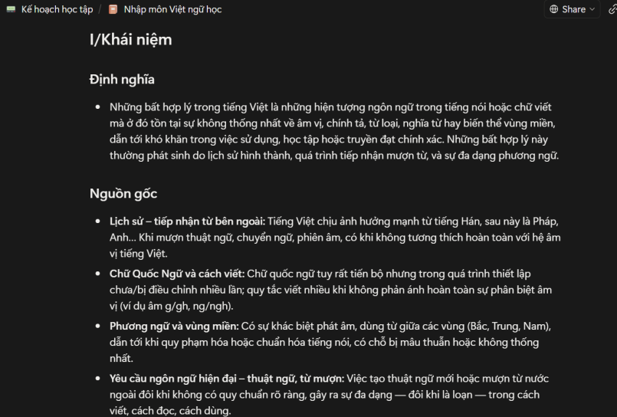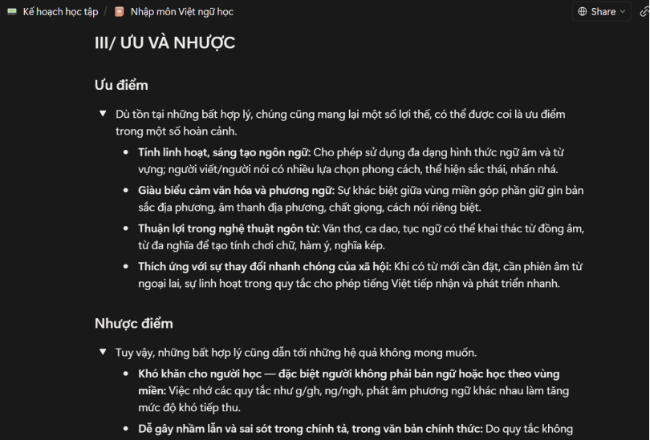
Ảnh 3 và 4: Thiết kế nội dung trên Notion
b. Sử dụng công cụ soạn thảo tài liệu cộng tác (Google Docs)
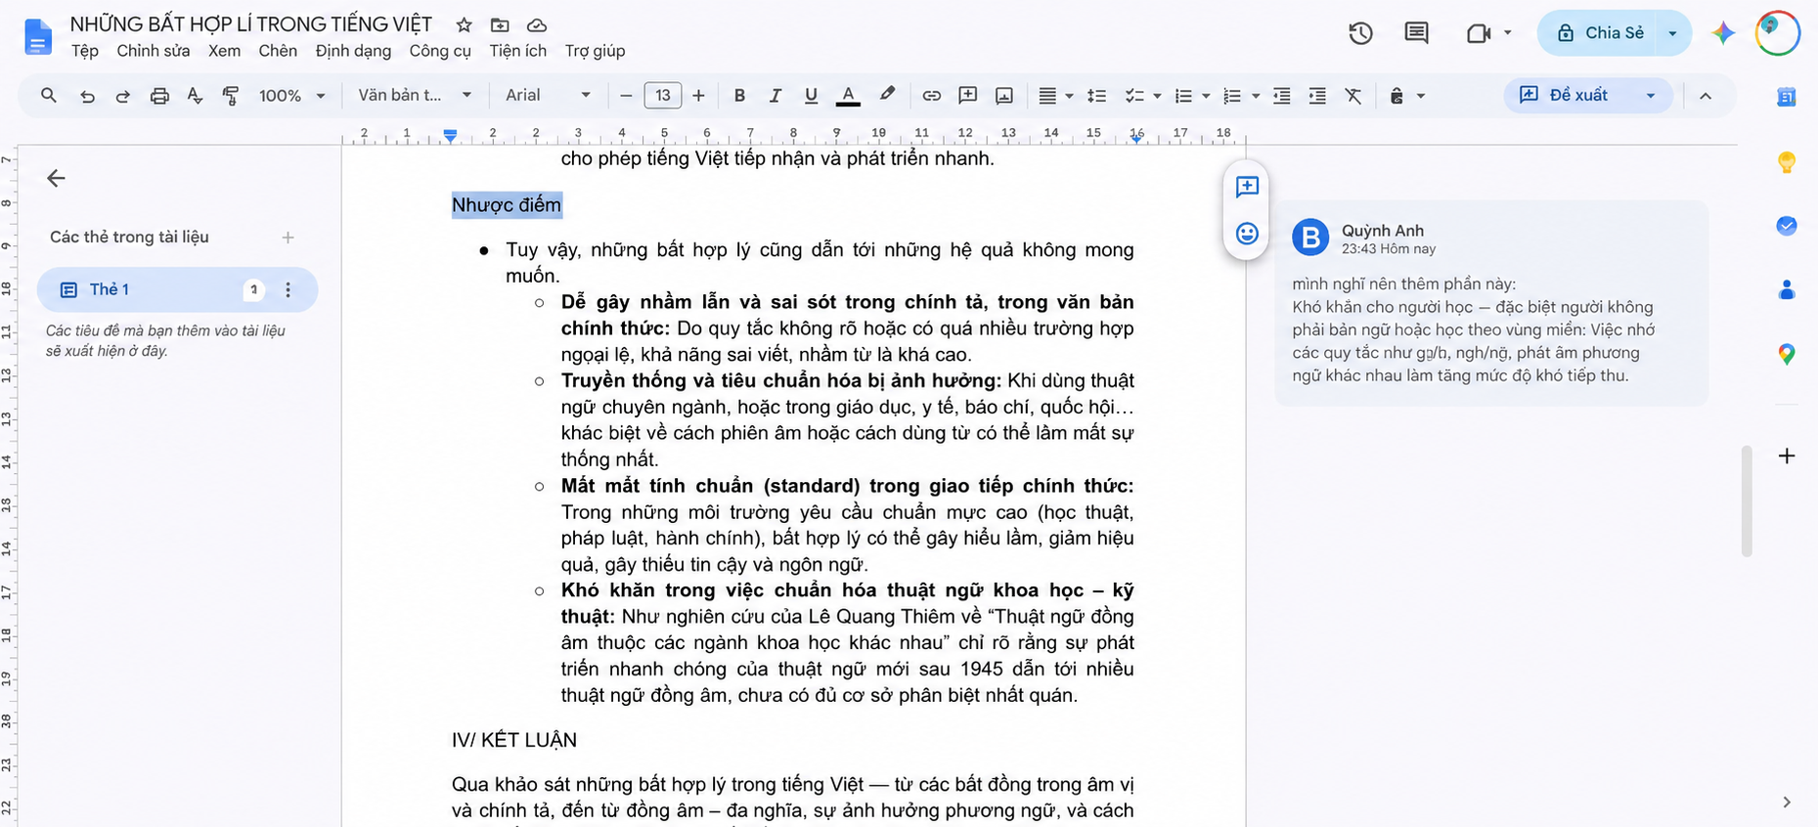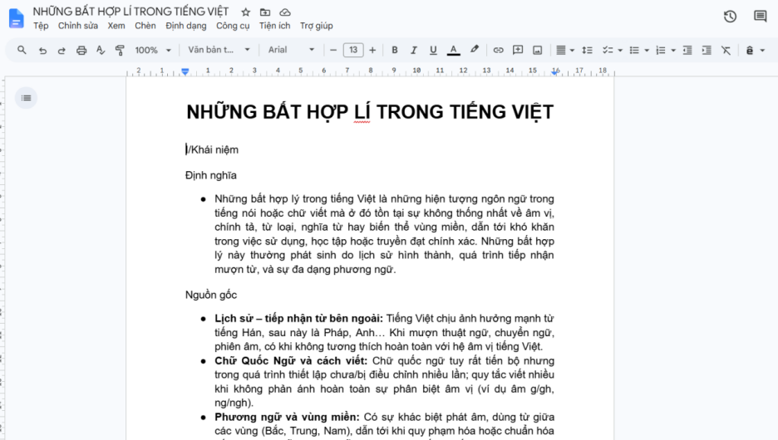
Ảnh 5 và 6: Soạn thảo nội dung trên Google Docs
c. Sử dụng công cụ lưu trữ và chia sẻ tệp tin (Google Drive)
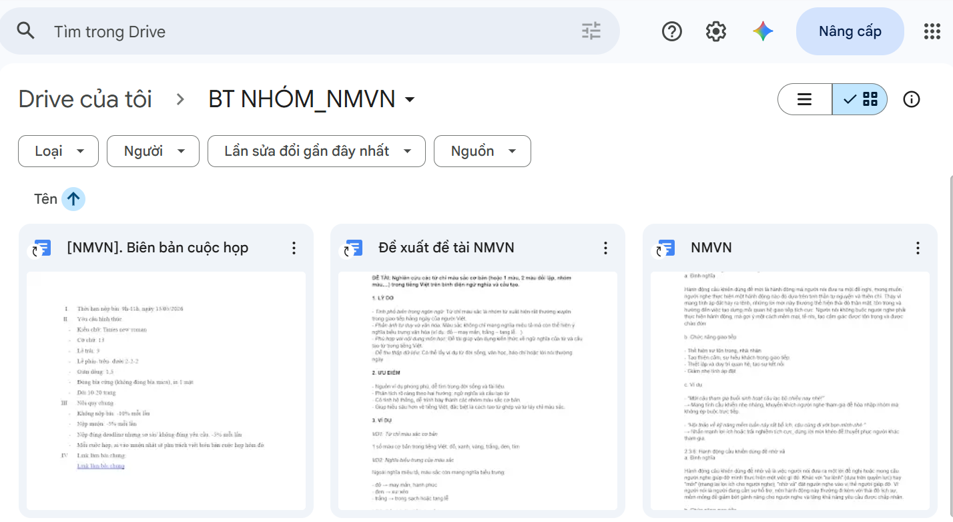
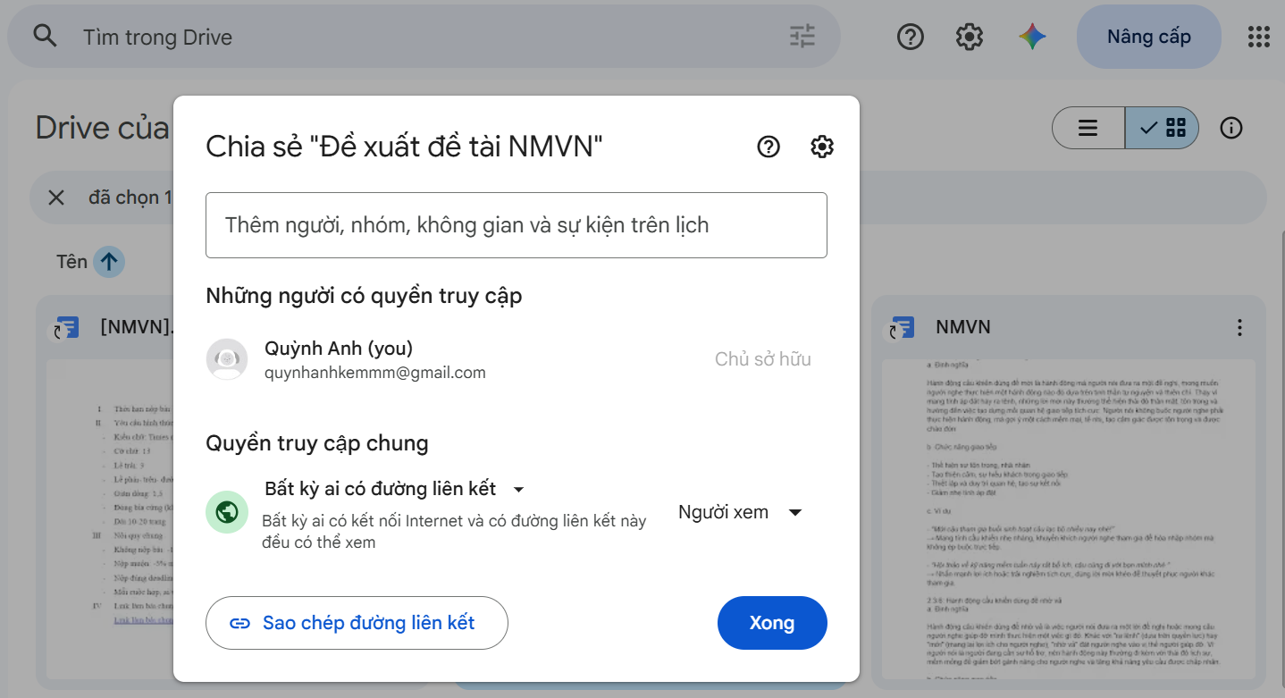
3. Đánh giá hiệu quả từng công cụ
a. Notion
- Không chỉ là công cụ quản lý, mà là một bức tranh toàn cảnh trực quan: nghiên cứu AI, kịch bản hội thoại, đánh giá sau cùng,...
- Hiện chiếu sinh động qua các bảng biểu, timeline.
Đánh giá & Thách thức, Giải pháp: Cần thời gian ban đầu để các thành viên làm quen và yêu mến giao diện. Bản đồ tiến độ sẽ mất tính chân thực nếu quên cập nhật những lên trang chung.
b. Google Docs & Google Drive
- Ưu điểm:
+ Cộng tác thời gian thực: Vượt trội trong việc cho phép nhiều người cùng lúc chỉnh sửa, bình luận trên cùng một tài liệu.
+ Lịch sử phiên bản: Dễ dàng xem lại và khôi phục các thay đổi.
+ Tập trung hóa: Google Drive hoạt động như một "trung tâm chỉ huy" cho mọi tài nguyên của dự án, dễ dàng truy cập từ mọi thiết bị.
- Nhược điểm:
+ Yêu cầu kết nối Internet ổn định.
+ Khi nằm ngoài hệ sinh thái Microsoft, nó mất đi khả năng thông báo tự động vào luồng chat.
Đánh giá & Thách thức, Giải pháp: Việc sử dụng Google Docs hay Google Drive với chế độ cài đặt quyền “Người chỉnh sửa” đôi khi có thể bị lẫn các ý kiến giữa các thành viên trong nhóm, người sau có thể chỉnh sửa mà người trước không biết, và cũng không nhận được thông báo. Và giải pháp khắc phục của nhóm là chia các đầu mục đồng đều cho các thành viên đảm bảo tiến độ công việc dựa trên các file Docs, và chủ sở hữu cài đặt chế độ “Người nhận xét” để các thành viên khác vừa có thể xem, nhận xét, góp ý thêm, và chủ sở hữu cũng nhận được thông báo kịp thời khi có người nhận xét, góp ý vào files của mình làm.
|
III. Tổng kết
- Dựa vào việc kết hợp cộng tác tài liệu, lưu trữ và chia sẻ của Google Suite (Docs/Drive) và khả năng quản lý của Notion, nhóm đã hoàn thành dự án đúng hạn.
- Dựa vào tìm hiểu, thực hành, và trong quá trình làm bài, nhóm gặp một số thách thức về việc tích hợp thông báo giữa hai nền tảng, nhóm đã khắc phục thành công bằng cách xây dựng quy trình làm việc rõ ràng và kỷ luật, đồng thời cùng nhau tham khảo ý kiến từ các thầy cô cố vấn, anh chị đi trước để có thể tìm cách giải quyết tốt hơn, làm việc nhóm hiệu quả.
- Qua việc thực hành bài tập nhóm, các thành viên đều có thể sử dụng các công cụ cơ bản phục vụ mục đích học tập, soạn thảo, trao đổi, giao tiếp,... Mỗi một công cụ khi sử dụng đều có những điểm mạnh, mà một số tính năng chưa hiệu quả xảy ra, và nhóm cũng rút ra được các kinh nghiệm, kĩ năng năng khi sử dụng các công cụ cần thiết.

